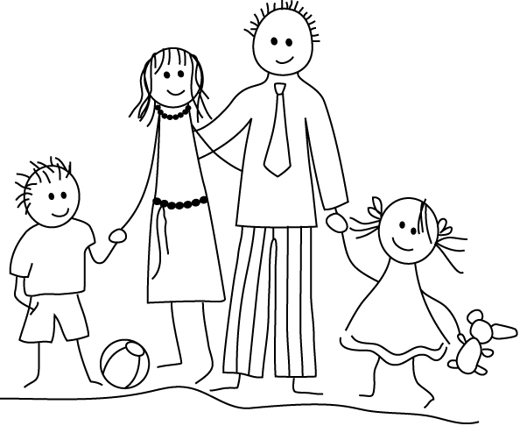Praxis für Kinder- und Jugendmedizin
Neuropädiatrie / Neonatologie
Dr. med. Christian Habelt und Julie Lichdi (angest.)
Kirchenstr. 4
82194 Gröbenzell
Tel.: 08142 – 9849
www.kinderarztpraxis-groebenzell.de

Kopfschmerzfragebogen für Kinder und Jugendliche

Liebe Kinder und Jugendliche, liebe Eltern,

es gibt viele Arten von Kopfschmerzen, die in Eurer Altersklasse vorkommen können. Um Euch die besten Empfehlungen gegen die Schmerzen geben zu können und gemeinsam zu entscheiden, ob noch weitere Untersuchungen notwendig sind, müssen wir Eure Beschwerden so gut wie möglich kennenlernen.
Dafür wäre es hilfreich, wenn Ihr gemeinsam mit Euren Eltern einige Fragen beantworten könntet.
Teils können auch mehrere Antworten angekreuzt werden.

Bitte bringt den Fragebogen beim nächsten Termin mit oder gebt ihn schon vorher bei uns ab.

Name: _________________________________ Geburtsdatum: _____________________

Seit wann hast Du Kopfschmerzen?
Seit ___ Wochen, ___ Monaten ___ Jahren

Wie häufig hast Du Kopfschmerzen? ___x/Woche ___x/Monat

Wo am Kopf sind die Schmerzen?

□ Stirn □ Hinterkopf/Nacken □ seitlich an den Schläfen
□ nur links
□ nur rechts
□ wechselnd auf beiden Seiten
□ anhaltend auf beiden Seiten

Wie stark sind die Kopfschmerzen meistens?
1□ 2□ 3□ 4□ 5□ 6□ 7□ 8□ 9□ 10□

Wie lange dauern die Kopfschmerzen meistens an? ___min ___Std.

Sind Deine Kopfschmerzen stärker geworden?
□ Nein □ Ja, seit

Sind Deine Kopfschmerzen häufiger geworden?
□ Nein □ Ja, seit

Wachst Du nachts von den Kopfschmerzen auf?
□ Nein □ Ja

Hast Du während der Kopfschmerzen noch Beschwerden? Streiche bitte an!

Übelkeit, Appetitlosigkeit, Erbrechen, Nüchternerbrechen, nächtliches Erbrechen, Lichtempfindlichkeit, Lärmempfindlichkeit, Blässe, Gesichtsrötung, Bauchschmerzen, Doppelbilder, Blitze, Ameisenlaufen Arme/Beine, Taubheitsgefühl, Lähmung, Schwindel, Hörstörungen, Probleme mit Sprechen oder Schlucken, Sturz, Bewusstlosigkeit, Nasenbluten, Gewichtsverlust, vermehrtes Durstgefühl, ungewollter Gewichtsverlust, allergische Symptome wie Niesen, Augentränen, Husten?

Spürst Du schon vor den Kopfschmerzen etwas, dass es gleich beginnt?

□ Nein □Ja, nämlich _______________________________

Empfindest Du Deine Kopfschmerzen als pochend? □ Nein □ Ja

Verschlimmern sich Deine Kopfschmerzen, wenn Du Dich körperlich anstrengst? (Treppensteigen, Sport)
□ Ja □ Nein

Ich bin nach den Kopfschmerzen….. □ wieder fit □ müde und erschöpft

Was machst Du gegen Deine Kopfschmerzen?

□ Hinlegen □ Abdunkeln □ Bewegung □ Kühlen

□ Medikamente, welche und wie oft pro Monat? x/Monat

Wie oft musstest Du schon im Kindergarten oder Schule/Ausbildung fehlen?

___x innerhalb von ______(Monaten)

Wann warst Du zuletzt beim Augenarzt? (Monat/Jahr) ____________

Hattest Du schon einmal eine

□ Gehirnerschütterung, □ Kopfverletzung □Zeckenstich?

Gab/gibt es belastende Situationen in Kindergarten, Schule oder Familie?
□ Nein □Ja, welche?

____________________________________________
Datum, Unterschrift

